手機
- 下載apk
Kitsunebi.apk並安裝
- 設置
如圖：
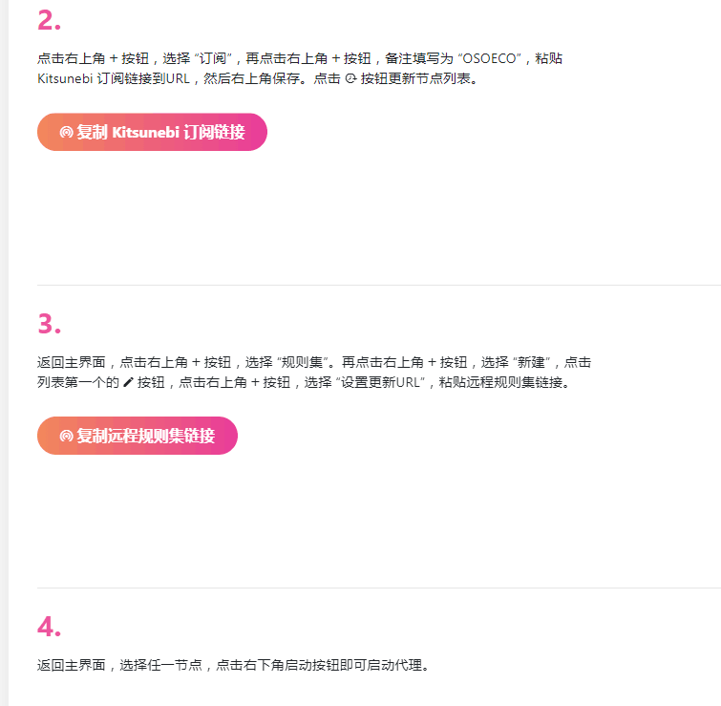
上面的2，3步驟的地址分別是：
https://my.osoeco.xyz/link/ZZeVRHRhoZUgaHEN?type=kitsunebi
https://raw.githubusercontent.com/ConnersHua/Profiles/master/Kitsu

- 按照上面的來做就可以了

電腦
- 下載軟件:

下載並安裝：DssddClash.for.Windows.exe
- 配置
2.1 在這個位置粘貼上地址：
https://my.osoeco.xyz/link/ZZeVRHRhoZUgaHEN?type=clash
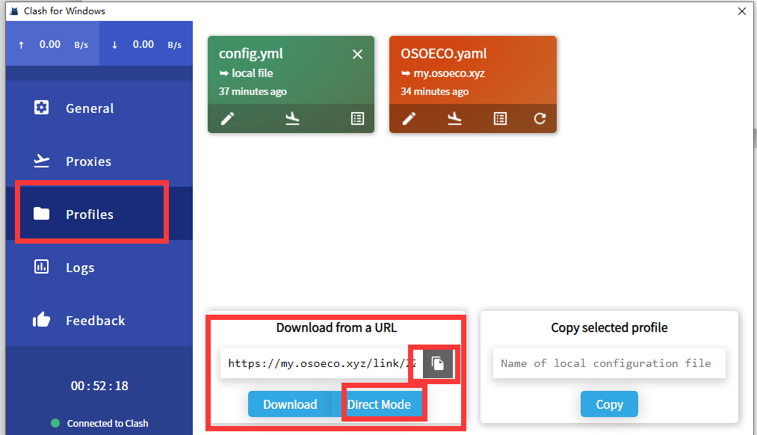
2.2 在下面的界面選擇自己想要的節點：
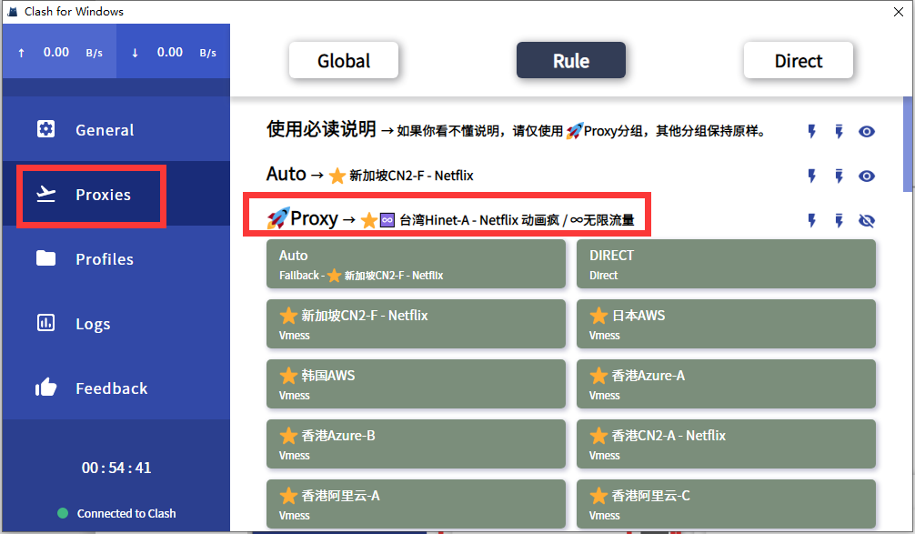
2.3 在general裏面打開開關
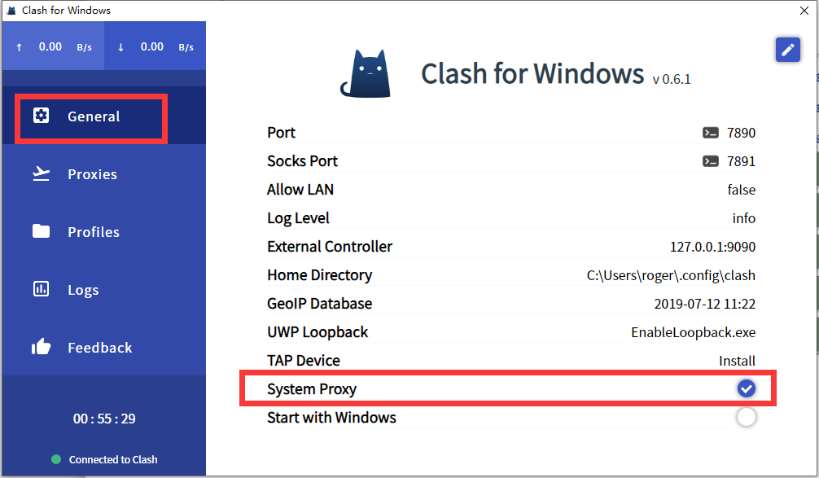
勾上就是打开，取消就是关闭。
- 这时候就可以访问google了。
- 说明：
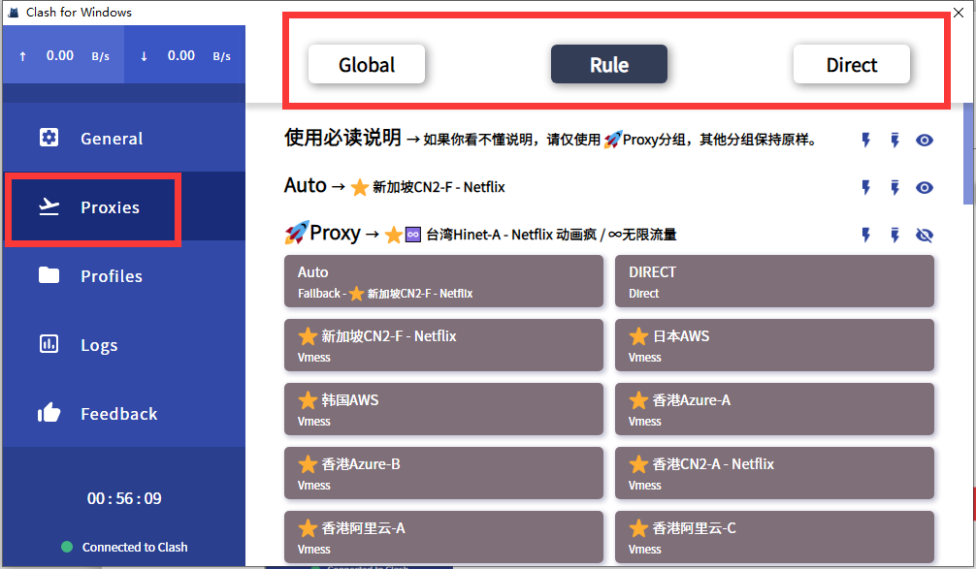
- Globle就是所有的请求都走代理。
- Rule就是只要国外的走代理
- Direct就是直接连接地址，不用代理。也就是说只能访问国内的网站了。

